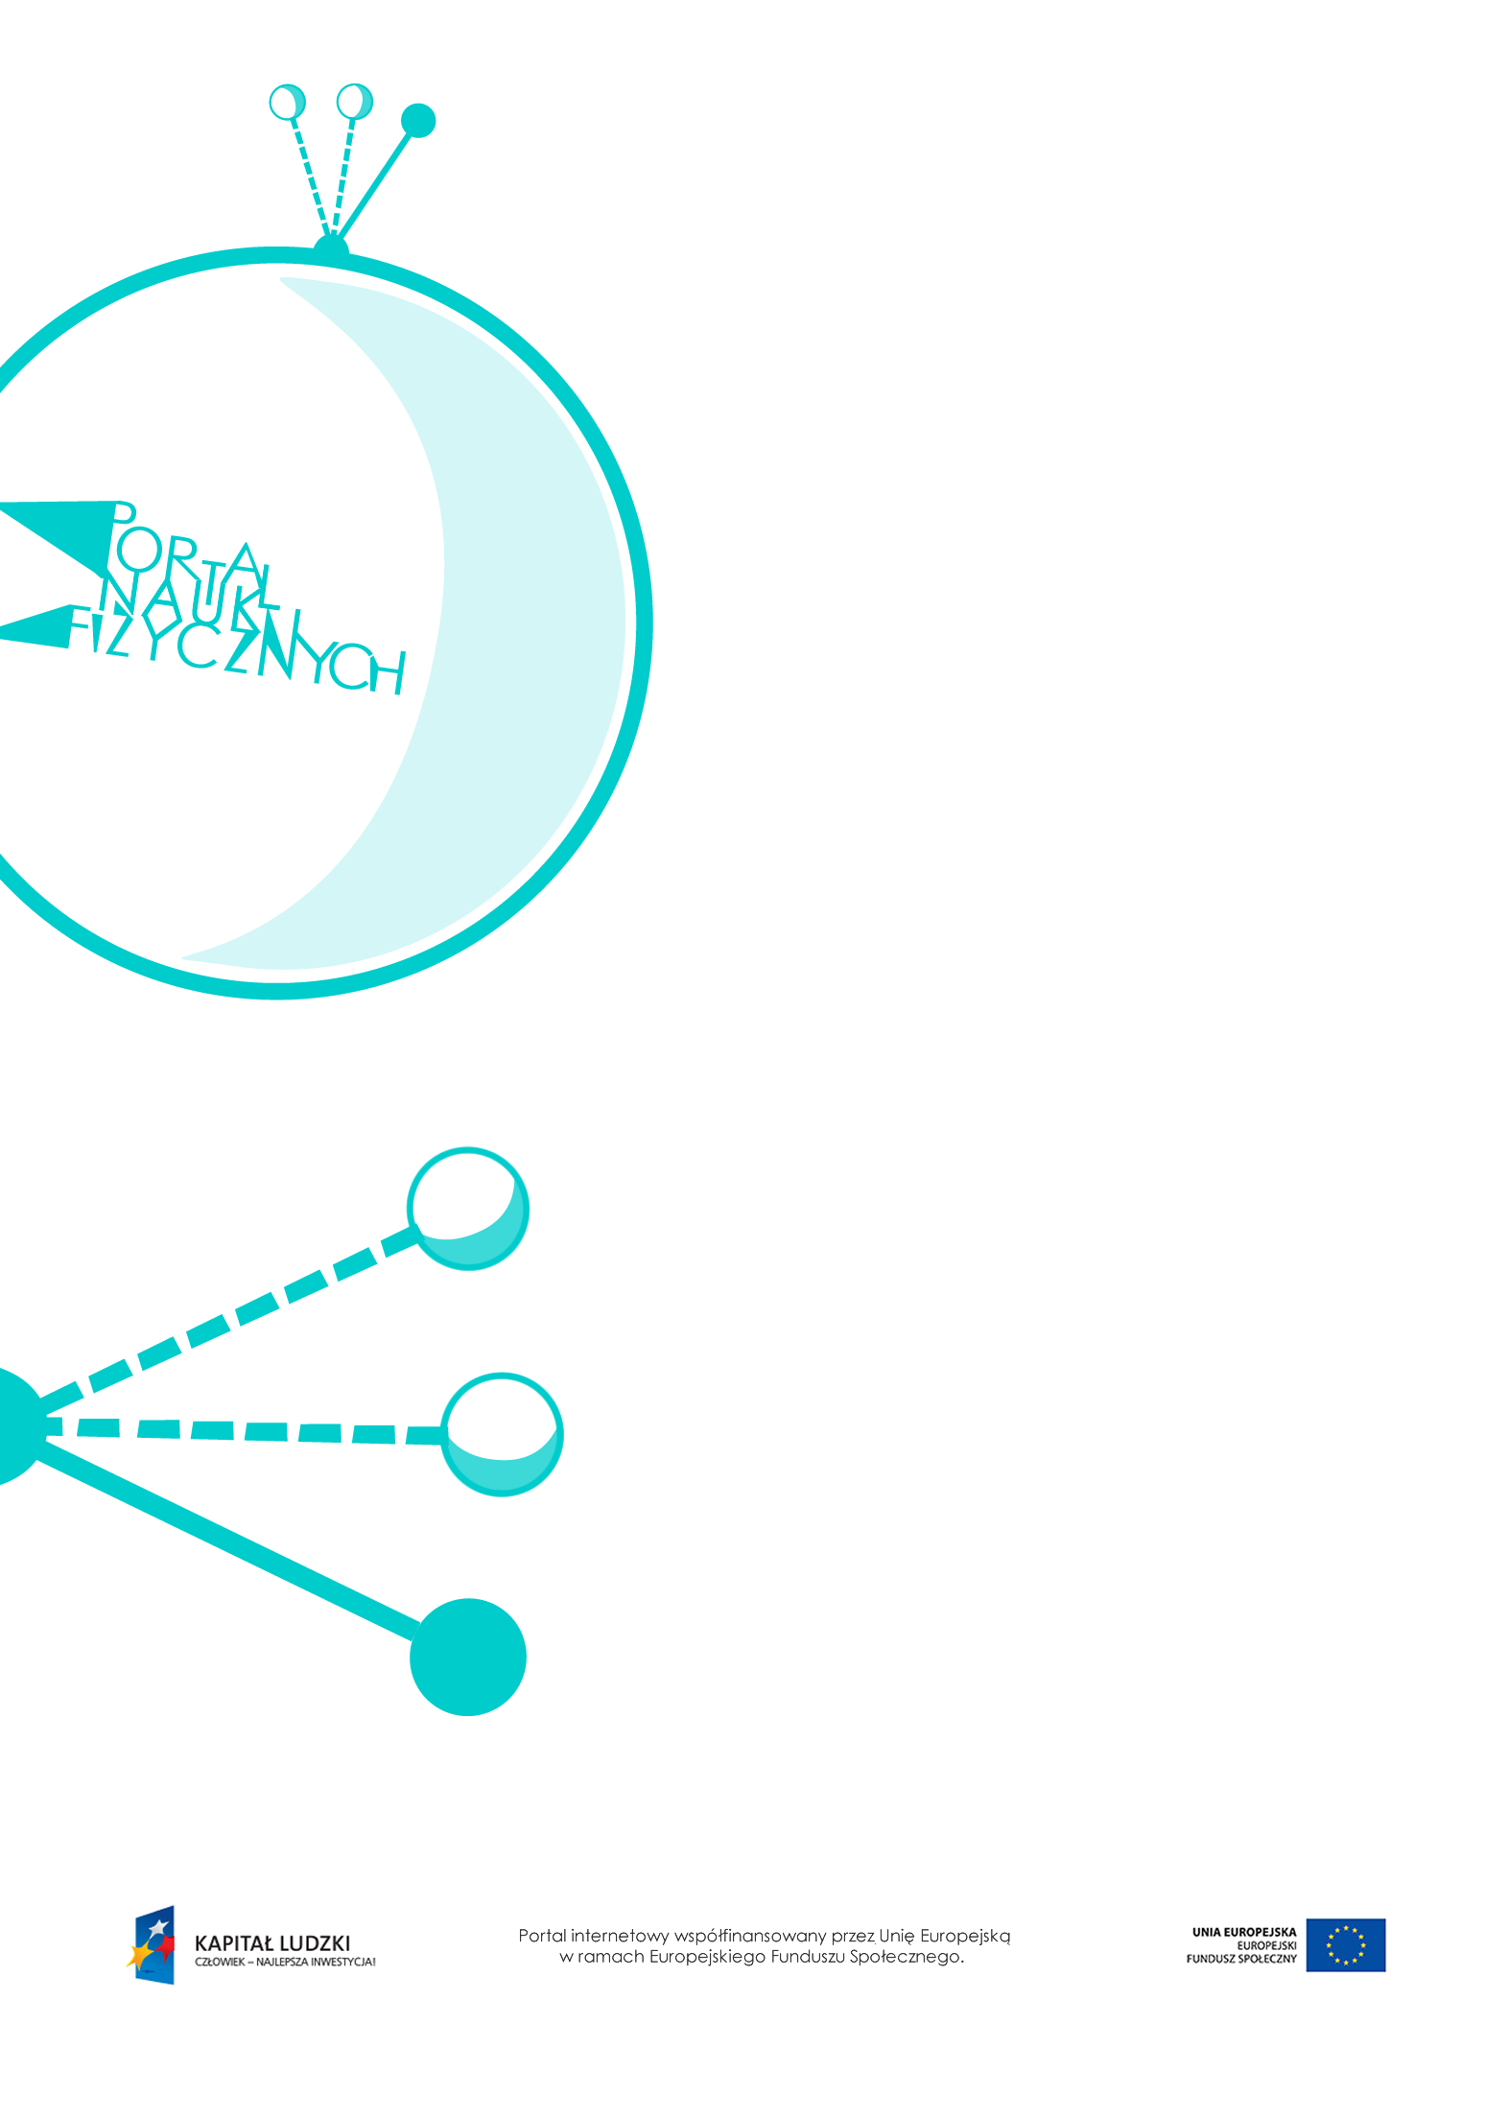

Obwód
prądu elektrycznego

Obwód prądu elektrycznego – scenariusz lekcji
Czas: 90 minut
Cele ogólne:
- Zapoznanie z elementami obwodu elektrycznego.
- Ćwiczenie budowania prostych obwodów elektrycznych i rysowania ich schematów.
- Sformułowanie pierwszego prawa Kirchhoffa.
Cele szczegółowe – uczeń:
- wyjaśnia, czym jest obwód elektryczny; wskazuje: źródło energii elektrycznej, przewody, odbiornik energii elektrycznej, gałąź i węzeł,
- wymienia przyrządy służące do pomiaru napięcia i natężenia prądu elektrycznego,
- rysuje schematy prostych obwodów elektrycznych (wymagana jest znajomość symboli elementów: ogniwa, żarówki, wyłącznika, woltomierza, amperomierza),
- rozróżnia sposoby łączenia elementów obwodu elektrycznego – szeregowy i równoległy,
- buduje proste obwody elektryczne według schematu,
- mierzy natężenie prądu elektrycznego, włączając amperomierz do obwodu elektrycznego szeregowo, i napięcie, włączając woltomierz do obwodu elektrycznego równolegle,
- opisuje przebieg i wynik przeprowadzonego doświadczenia, wyjaśnia rolę użytych przyrządów
i wykonuje schematyczny rysunek obrazujący układ doświadczalny (schemat obwodu elektrycznego),
- stosuje zasadę zachowania ładunku elektrycznego,
- formułuje pierwsze prawo Kirchhoffa,
- rozwiązuje proste zadania obliczeniowe z wykorzystaniem pierwszego prawa Kirchhoffa
(gdy do węzła dochodzą trzy przewody).
Metody:
- pokaz,
- obserwacje,
- doświadczenia,
- dyskusja,
- pogadanka,
- rozwiązywanie zadań.
Formy pracy:
- praca zbiorowa (z całą klasą),
- praca w grupach.
Środki dydaktyczne:
- przyrządy do doświadczeń: elementy do budowy obwodów elektrycznych, mierniki,
- tekst „Źródła napięcia”,
- tabela „Symbole elementów obwodu elektrycznego”,
- link – „Budowanie obwodów elektrycznych” (symulacja), http://phet.colorado.edu/en/simulation/circuit-construction-kit-dc,
- tekst „Wyjaśnienie pierwszego prawa Kirchhoffa”,
- „Zadanie z egzaminu 2008”,
- „Zadanie z egzaminu 2011”,
- „Zadania”,
- plansza „Pytania sprawdzające”.

Przebieg lekcji
Czynności nauczyciela i uczniów | Uwagi, wykorzystanie środków dydaktycznych
- Wprowadzenie do tematu lekcji  – zbudowanie prostego obwodu elektrycznego, omówienie jego elementów. | - Do budowy najprostszego obwodu potrzebne są: źródło energii elektrycznej, przewody, odbiornik energii elektrycznej.  - Omówienie rodzajów źródeł energii elektrycznej. Wykorzystanie tekstu „Źródła napięcia”.
- Omówienie przez uczniów obwodów elektrycznych znajdujących się w ich domach; wyodrębnienie źródeł energii elektrycznej, przewodów i odbiorników. | - Warto zapisywać na tablicy przykłady podawane przez uczniów.
- Pokazanie i omówienie różnych elementów włączanych do obwodu elektrycznego; wprowadzenie symboli graficznych używanych do rysowania schematu obwodu elektrycznego. | - Wykorzystanie tabeli „Symbole elementów obwodu elektrycznego”.  - Wyjaśnienie, że prąd płynie tylko w obwodzie zamkniętym.
- Pokazanie i wyjaśnienie sposobu pomiaru napięcia oraz natężenia prądu elektrycznego. | - Wyjaśnienie, że woltomierz włącza  się do obwodu równolegle, a amperomierz  – szeregowo, tzn. amperomierz łączy się szeregowo z odbiornikiem energii elektrycznej, np. z żarówką, a woltomierz łączy się z nią równolegle.  - Warto zbudować obwód elektryczny z zadanymi elementami i narysować jego schemat.
- Budowanie przez uczniów prostych obwodów elektrycznych według schematu.  - Mierzenie napięcia i natężenia prądu elektrycznego w zbudowanych obwodach.  - Ćwiczenie rysowania schematów zbudowanych obwodów. | - Wykorzystanie symulacji „Budowanie obwodów elektrycznych”, dostępnej na stronie:  http://phet.colorado.edu/en/simulation/circuit-construction-kit-dc.  - Należy ćwiczyć budowanie obwodów  z połączeniami szeregowymi i równoległymi,  a także z dwoma rodzajami połączeń jednocześnie.
- Doświadczalne wykazanie działania prawa Kirchhoffa.  - Wprowadzenie i omówienie pierwszego prawa Kirchhoffa. | - Suma natężeń prądów wpływających do węzła jest równa sumie natężeń prądów z niego wypływających.  - Wykorzystanie tekstu „Wyjaśnienie pierwszego prawa Kirchhoffa”.  - Istotne jest zademonstrowanie tego prawa dzięki włączaniu amperomierzy  do poszczególnych gałęzi obwodu  z rozgałęzieniem.
- Rozwiązywanie zadań. | - Przykłady zadań – „Zadania”.  - Rozwiązanie zadania z arkusza egzaminacyjnego z 2008 r. – „Zadanie z egzaminu 2008”  (zad. 29 z arkusza CKE dostępnego na stronie: http://www.cke.edu.pl/images/stories/  Arkusze_gimn_08/gm_a1_082.pdf).  - Rozwiązanie zadania z arkusza egzaminacyjnego z roku 2011 – „Zadanie z egzaminu 2011”  (zad. 32 z arkusza CKE dostępnego na stronie: http://www.cke.edu.pl/images/  stories/0001_Gimnazja_2011/mat  /gm-1-112.pdf).
- Podsumowanie lekcji. | - Zadanie uczniom pytań podsumowujących wiadomości zdobyte na lekcji – „Pytania sprawdzające”.

Pytania sprawdzające
- Opisz prosty obwód elektryczny i jego elementy.
- Wymień przykłady źródeł napięcia i wyjaśnij, gdzie się je stosuje.
- Podaj kilka przykładów odbiorników elektrycznych.
- Wymień odbiorniki elektryczne wykorzystywane na co dzień.
- Wyjaśnij, w jaki sposób łączy się odbiorniki energii elektrycznej w instalacji domowej.
- Podaj treść pierwszego prawa Kirchhoffa.
- Opisz doświadczenie, na podstawie którego można sformułować pierwsze prawo Kirchhoffa.
- Wyjaśnij, czy żarówki w żyrandolu będą świecić, jeśli jedna z nich się przepali.

